TOP 50 PODUZETNIKA PO UKUPNIM PRIHODIMA U 2016. GODINI PREMA VLASNIŠTVU
Analiza prvih 50 poduzetnika po ostvarenom ukupnom prihodu u 2016. godini, prema oblicima vlasništva (privatno, državno, zadružno i mješovito), pokazala je da su poduzetnici u privatnom vlasništvu ostvarili najveći prihod (92,9 milijardi kuna) u usporedbi s istim brojem poduzetnika u drugim oblicima vlasništva (tablica 1). Najviše je zaposlenih bilo kod 50 poduzetnika u državnom vlasništvu (67 454), ti su poduzetnici obračunali najveći porez na dobit i ostvarili su najveću dobit razdoblja (4,4 milijarde kuna) i najveću neto dobit (4,2 milijarde kuna). Poduzetnici u mješovitom vlasništvu, njih 50, odmah su iza poduzetnika u državnom vlasništvu prema visini ostvarenih prihoda sa 47,2 milijarde kuna te prema visini obračunanog poreza na dobit sa 759,3 milijuna kuna. Taj je skup poduzetnika iskazao gubitak razdoblja u iznosu od 987,8 milijuna kuna te neto dobit od 1,8 milijardi kuna s tim što je zaposlenima obračunana najveća prosječna mjesečna neto plaća u iznosu od 7.145 kuna. Za usporedbu, prosječna mjesečna neto plaća zaposlenih kod poduzetnika na razini RH, iznosila je 5.140 kuna.
Tablica 1. Osnovni podaci o TOP 50 poduzetnika u četiri sektora vlasništva po ukupnom prihodu u 2016. godini
(iznosi u tisućama kuna)
TOP 50 poduzetnika po ukupnom prihodu | Broj zaposlenih | Prosječna mjesečna neto plaća | Ukupan prihod | Porez na dobit | Dobit razdoblja | Gubitak razdoblja | Neto dobit/gubitak
Državno vlasništvo | 67.454 | 6.935 | 48.164.591 | 823.717 | 4.430.397 | 224.315 | 4.206.082
Privatno vlasništvo | 49.321 | 6.366 | 92.903.061 | 625.545 | 3.238.469 | 391.829 | 2.846.641
Zadružno vlasništvo | 886 | 4.245 | 1.162.718 | 4.457 | 19.093 | 12.730 | 6.363
Mješovito vlasništvo | 42.045 | 7.145 | 47.158.783 | 759.332 | 2.838.561 | 987.769 | 1.850.792
Ukupno | 159.706 | - | 189.389.153 | 2.213.051 | 10.526.520 | 1.616.643 | 8.909.878
Ukupno RH | 853.110 | 5.140 | 633.109.425 | 7.010.341 | 38.695.898 | 14.660.642 | 24.035.256
Udio TOP 50 u RH | 18,7% | - | 29,9% | 31,6% | 27,2% | 11,0% | 37,1%
Izvor: Fina – Registar godišnjih financijskih izvještaja
Prvih 50 poduzetnika po ukupnim prihodima u 2016. godini koji su u državnom vlasništvu, ostvarili su ukupne prihode od 48,2 milijardi kuna, zapošljavali su 67 454 djelatnika, ostvarili dobit razdoblja od 4,4 milijarde kuna, gubitak razdoblja od 224,3 milijuna kuna te neto dobit od 4,2 milijardi kuna. Zaposlenicima je obračunata prosječna mjesečna neto plaća u iznosu od 6.935 kuna (tablica 1).
Od ukupno 50 tvrtki u državnom vlasništvu, najviše ih je u području opskrbe električnom energijom, plinom, parom i klimatizaciji (26 %), slijedi područje prijevoza i skladištenja (24 %), trgovina (10 %) te građevinarstvo i opskrba vodom; uklanjanje otpadnih voda, gospodarenje otpadom te djelatnosti sanacije okoliša (8 %).
Među ovim poduzetnicima najveći su prihod ostvarili HRVATSKA ELEKTROPRIVREDA d.d., HEP - OPERATOR DISTRIBUCIJSKOG SUSTAVA d.o.o. i ZAGREBAČKI HOLDING d.o.o.
Prvih 50 poduzetnika po ukupnim prihodima u 2016. godini koji su u privatnom vlasništvu, ostvarili su ukupne prihode od 92,9 milijardi kuna, zapošljavali su 49 321 djelatnika, ostvarili dobit razdoblja od 3,2 milijarde kuna, gubitak razdoblja od 391,8 milijardi kuna te neto dobit u iznosu od 2,8 milijarde kuna. Prosječna obračunata mjesečna neto plaća iznosila je 6.366 kuna.
Od ukupno 50 tvrtki u privatnom vlasništvu, najviše ih je u djelatnosti trgovine (60 %) i u prerađivačkoj industriji (22 %).
Među ovim poduzetnicima najveći su prihod ostvarili PLIVA HRVATSKA d.o.o., PETROL d.o.o. i LIDL HRVATSKA d.o.o. k.d.
Tablica 2. Privatno vlasništvo - TOP 50 poduzetnika po ukupnom prihodu u 2016. g. – prema porijeklu kapitala
(iznosi u tisućama kuna)
TOP 50 poduzetnika u privatnom vlasništvu | Broj poduzetnika | Broj zaposlenih | Prosječna mjesečna neto plaća | Ukupan prihod | Neto dobit/gubitak
100 % domaći kapital | 21 | 21.947 | 4.669 | 36.164.202 | 1.387.564
100 % strani kapital | 24 | 23.570 | 6.785 | 47.453.095 | 1.082.615
Domaći i strani kapital | 5 | 3.804 | 10.888 | 9.285.764 | 376.462
Ukupno | 50 | 49.321 | 6.366 | 92.903.061 | 2.846.641
Izvor: Fina – Registar godišnjih financijskih izvještaja
Analiza ovog skupa poduzetnika prema porijeklu kapitala, pokazala je da je kod 21 poduzetnika riječ o 100 % domaćem kapitalu, kod 24 o 100 % stranom kapitalu, a kod 5 poduzetnika kapital je dijelom domaći, a dijelom strani, u različitim omjerima. Zanimljivo je napomenuti da je najveća prosječna mjesečna neto plaća isplaćena kod poduzetnika čiji je kapital 100 % u inozemnom, a najmanja prosječna mjesečna plaća obračunata kod poduzetnika čiji je kapital u 100 % domaćem vlasništvu.
Prvih 50 poduzetnika po ukupnim prihodima u 2016. godini koji su u zadružnom vlasništvu, ostvarili su ukupne prihode od 1,2 milijardi kuna, zapošljavali su 886 djelatnika, ostvarili dobit razdoblja od 19,1 milijuna kuna, gubitak razdoblja od 12,7 milijuna kuna te neto dobit u iznosu od 6,4 milijuna kuna. Prosječna obračunata mjesečna neto plaća iznosila je 4.245 kuna.
Od ukupno 50 tvrtki u zadružnom vlasništvu, očekivano, najviše ih je u djelatnosti poljoprivrede, šumarstva i rudarstva (62 %), slijedi trgovina (12 %) te prerađivačka industriji (12 %).
Među ovim poduzetnicima najveći su prihod ostvarili PRVČA Poljoprivredna zadruga, NAPREDAK Poljoprivredna zadruga, Ribarska zadruga OMEGA 3.
Prvih 50 poduzetnika po ukupnim prihodima u 2016. godini koji su u mješovitom vlasništvu, ostvarili su ukupne prihode u iznosu od 47,2 milijarde kuna, zapošljavali su 42 045 djelatnika, ostvarili 2,8 milijardi kuna dobiti razdoblja, 1,0 milijardu kuna gubitka razdoblja te je konačni financijski rezultat bio je pozitivan u iznosu od 1,8 milijardi kuna. Prosječna obračunata mjesečna neto plaća iznosila je 7.145 kuna.
Od 50 poduzetnika u mješovitom vlasništvu po kriteriju ukupnoga prihoda, najviše ih je u prerađivačkoj industriji (46 %), slijedi djelatnost prijevoza i skladištenja (10%) te stručne, znanstvene i tehničke djelatnosti (10%).
Među ovim poduzetnicima najveći su prihod ostvarili INA d.d., Hrvatski Telekom d.d. i PODRAVKA prehrambena industrija d.d.
Tablica 3. Mješovito vlasništvo - TOP 50 poduzetnika po ukupnom prihodu u 2016. g. – prema porijeklu kapitala
(iznosi u tisućama kuna)
TOP 50 poduzetnika u mješovitom vlasništvu | Broj poduzetnika | Broj zaposlenih | Prosječna mjesečna neto plaća | Ukupan prihod | Neto dobit/gubitak
100 % domaći kapital | 29 | 17.390 | 6.258 | 13.807.911 | 318.186
100 % strani kapital | 1 | 844 | 8.718 | 424.821 | 36.933
Domaći i strani kapital | 20 | 23.811 | 7.940 | 32.926.051 | 1.495.673
Ukupno | 50 | 42.045 | 7.145 | 47.158.783 | 1.850.792
Izvor: Fina – Registar godišnjih financijskih izvještaja
Analiza prema porijeklu kapitala pokazala je da je kod 29 poduzetnika u mješovitom vlasništvu riječ o 100% domaćem kapitalu, kod jednog o 100 % stranom kapitalu, a kod 20 poduzetnika kapital je dijelom domaći, a dijelom strani, u različitim omjerima. Najveći i najmanji prosjek mjesečne neto plaće je kod poduzetnika čiji je kapital 100 % domaći.
Tablica 4. Prosječan broj zaposlenih, prosječna mjes. plaća, prosječan prihod i dobit/gubitak, po poduzetniku
TOP 50 poduzetnika po ukupnom prihodu | Prosječan broj zaposlenih | Prosječna mjesečna neto plaća | Prosječan prihod | Prosječna dobit/gubitak
Državno vlasništvo | 1.349 | 6.935 | 963.292 | 84.122
Privatno vlasništvo | 986 | 6.366 | 1.858.061 | 56.933
Zadružno vlasništvo | 18 | 4.245 | 23.254 | 127
Mješovito vlasništvo | 841 | 7.145 | 943.176 | 37.016
Izvor: Fina – Registar godišnjih financijskih izvještaja
Promatramo li TOP 50 poduzetnika po ostvarenim ukupnim prihodima, prema svim oblicima vlasništva, najviši je prosječan broj zaposlenih kod poduzetnika u državnom vlasništvu (1349). Najveća prosječna mjesečna neto plaća obračunata je u mješovitom vlasništvu (7.145 kn). Najveći prosječan prihod na razini 2016. godine ostvarili su poduzetnici u privatnom vlasništvu dok su poduzetnici u državnom vlasništvu ostvarili najveću neto dobit (tablica 4).
Grafikon 1. Prosječan broj zaposlenih kod TOP 50 poduzetnika u 2016. g. - po sektorima vlasništva
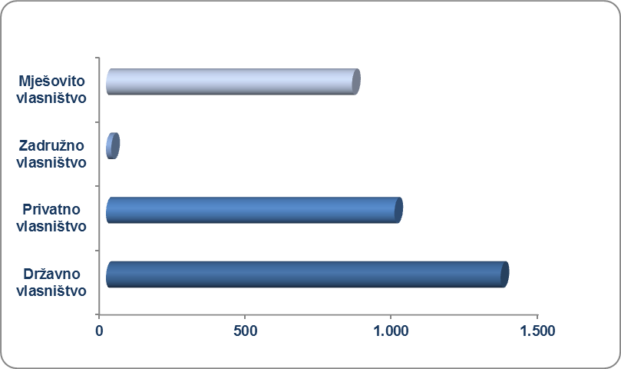
Izvor: Fina – Registar godišnjih financijskih izvještaja
Kakve su rezultate ostvarile druge tvrtke saznajte besplatno na RGFI – javna objava ili na Transparentno.hr. Rang liste po različitim kriterijima moguće je kreirati korištenjem opcije „RGFI napredno pretraživanje“ na RGFI – javna objava

Prosječna mjesečna neto plaća izračunata je na način da je suma neto plaća i nadnica podijeljena sa sumom broja zaposlenih i brojem mjeseci poslovanja.

